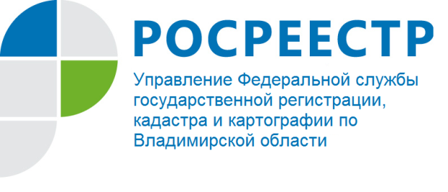
ПРЕСС-РЕЛИЗ

Управление Росреестра по Владимирской области информирует о разработке Росреестром проекта закона о совершенствовании государственной кадастровой оценки

Управление Федеральной службы государственной регистрации, кадастра и картографии по Владимирской области информирует о подготовке специалистами Росреестра проекта закона о совершенствовании государственной кадастровой оценки.
Как отмечает заместитель Министра экономического развития Российской Федерации - руководитель Федеральной службы государственной регистрации, кадастра и картографии В.В. Абрамченко о необходимости подготовки такого документа говорил президент в своем Послании Федеральному Собранию.
«Действующая практика массовой оценки показала, что результаты кадастровой оценки существенно отличались от рыночной стоимости. Причем не в меньшую сторону. Устранить такие перекосы и призван наш законопроект», - сообщила глава Росреестра.
Поправки направлены на урегулирование нескольких нерешенных вопросов:
- предоставить правообладателям реальную возможность повлиять на оценку до ее принятия;
- предоставить регионам инструменты по исправлению старых ошибок;
- повысить ответственность за результаты оценки и повысить скорость и качество исправления возможных ошибок;
- применять исправленную кадастровую стоимость взамен исправляемой согласно принципу «любая ошибка - в пользу правообладателя»;
- перейти к единому прогнозируемому циклу кадастровой оценки во всех регионах нашей страны;
- переформатировать комиссии по рассмотрению споров о кадастровой оценке таким образом, чтобы механизм внесудебного установления рыночной стоимости стал реально доступным и справедливым по отношению ко всем правообладателям.
Как отмечает В.В. Абрамченко: - «Важно, что изменения не касаются самой процедуры оценки – внутри процесса должны работать и работают профессионалы. Наша задача - настроить процесс таким образом, чтобы эти профессионалы осознавали степень ответственности за результаты своей работы, чтобы допускать ошибки было просто невыгодно. Кроме того, учтены предложения бюджетных учреждений, проводящих кадастровую оценку. Законопроект предусматривает предоставление перечня всех объектов недвижимости на территории региона в рамках подготовки к проведению оценки, а также предоставление бюджетным учреждениям информации о ценах сделок с объектами недвижимости. Необходимо упомянуть и о развитии методических указаний, которому мы также стараемся уделить максимум внимания с привлечением лучших специалистов региональных учреждений, вузов, оценщиков. В итоге результаты кадастровой оценки должны быть справедливыми во всех случаях».
Новый законопроект предусматривает обязательное публичное обсуждение всех версий отчета об оценке недвижимости.
Согласно действующему механизму подготовки отчетов об оценке недвижимости возможны случаи, когда собственники после публичного обсуждения проектов отчетов, рассмотрения соответствующих замечаний обнаруживали в качестве итогового отчета документ, который по своему содержанию и указанной в нем стоимости кардинально отличался от того, с чем они ознакомились.
Теперь невозможно будет утвердить версию отчета, которая не проходила публичного обсуждения.
Для удобства граждан законопроектом предусмотрен отдельный отчет для «бытовой недвижимости». Сейчас отчет о кадастровой оценке представляет из себя один большой документ, куда включаются все возможные объекты недвижимости: торговые комплексы, офисные и промышленные объекты, «бытовая недвижимость». В итоге люди просто не могут найти свои объекты.
Как отмечает глава Росреестра: - «Каждая версия проекта отчета будет доступна на сайте бюджетного учреждения для ознакомления для всех заинтересованных лиц в течение 15 дней, а первая версия - в течение 30 дней. В течение этого срока каждый может ознакомиться с проектом и высказать свои замечания к нему. Если вы не согласны с заявленными выводами, можете обратиться с замечанием в региональное бюджетное учреждение. Причем обратиться можно любыми доступными способами - как напрямую в учреждение, подготовившее отчет, направив свои возражения в бумажном виде либо по электронной почте, так и через МФЦ. В действующем регулировании нужно успеть ознакомиться с очередной версией проекта отчета, успеть сформулировать к ней замечание в течение не более 5 дней. В такой ситуации сложно успеть найти недостатки и заявить свое несогласие».
Управление Росреестра по Владимирской области обращает внимание, что цель поправок в закон – прежде всего, предоставить правообладателям реальную возможность повлиять на оценку своих участков и домов до ее утверждения.

